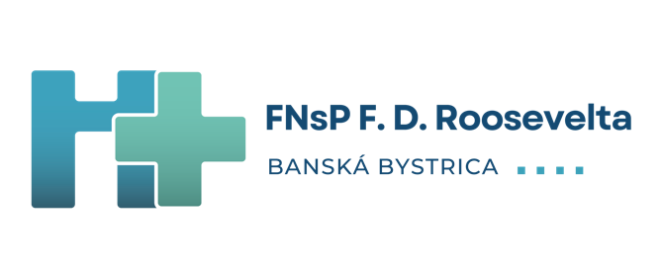

|  |
| --- |
|  |
| **Všetkým záujemcom** |
|  |
|  |
|  |

Vec

Odpoveď na žiadosť o vysvetlenie SP č.3 k predmetu zákazky: **Robotický telemanipulátor pre miniinvazívne operačné výkony vrátane súvisiacich služieb** v súlade s § 48 zákona č. 343/2015 Z.z. Zákona o verejnom obstarávaní. Zákazka bola zverejnená vo vestníku verejného obstarávania Úradu pre verejné obstarávanie Bratislava č. 201/2024 zo dňa 10.10.2024, 24827 - MST a v Úradnom vestníku Európskej únie 607446-2024 zo dňa 09.10.2024;

Otázka č.1 k žiadosti o vysvetlenie SP č.3:

Po oboznámení sa s podmienkami verejnej súťaže s názvom: **„Robotický telemanipulátor pre miniinvazívne operačné výkony vrátane súvisiacich služieb“** vyhlásenej verejným obstarávateľom: Fakultná nemocnica s poliklinikou F. D. Roosevelta Banská Bystrica, so sídlom: Nám. Ludvika Svobodu 1, 975 17 Banská Bystrica, IČO: 00165549, oznámením o vyhlásení verejného obstarávania uverejnenom v Úr. Vestníku EU dňa 09.10.2024 pod číslom 607446-2024, si Vás úctivo dovoľujeme požiadať o úpravu zmluvných podmienok upravujúcich prevod vlastníckych práv.

Po preštudovaní zmluvných podmienok sme vyrozumeli, že prechod vlastníckeho práva k tovaru prechádza z predávajúceho na kupujúceho okamihom odovzdania a prevzatia tovaru

Dovoľte nám vysvetliť dôvody, pre ktoré nemôžeme súhlasiť s prechodom vlastníckeho práva k tovar jeho dodaním, nie až zaplatením kúpnej ceny:

* **Minimalizácia finančných rizík**

Keďže nemocnica v súčasnosti vykazuje vysokú mieru zadlženosti a opakovanú neschopnosť uhrádzať svoje záväzky včas, existuje značné riziko, že by sa mohla ocitnúť v platobnej neschopnosti alebo iných finančných problémoch. V takom prípade by firma ako dodávateľ bola vystavená riziku straty cenného majetku bez adekvátnej finančnej kompenzácie. Prechod vlastníctva až po úplnom zaplatení kúpnej ceny je teda rozumným opatrením, ktoré znižuje riziko vzniku finančných strát pre našu firmu.

* **Precedens a osvedčená prax v odvetví**

Bežnou praxou v rámci predaja podobných prístrojov v tomto regióne je, že prechod vlastníckeho práva k prístroju nastáva až po úplnom uhradení kúpnej ceny. Napríklad všetky nákupy tohto konkrétneho prístroja v Českej republike obsahujú túto podmienku. Úprava podmienok v súlade so štandardmi v odvetví poskytuje vyššiu mieru právnej istoty a je dôkazom osvedčeného spôsobu minimalizácie rizika. Na základe tejto praxe je preto opodstatnené navrhnúť podobné znenie aj v našom prípade.

* **Ochrana pred potenciálnym uplatnením záložných práv alebo iných obmedzení**

V prípade zadlžených subjektov, ako je fakultná nemocnica, existuje zvýšené riziko, že majetok subjektu by mohol byť predmetom záložných práv, exekúcií alebo iných právnych obmedzení vyplývajúcich z jej finančných záväzkov. Ak by vlastnícke právo prešlo na nemocnicu už dodaním prístroja, tento by mohol byť vystavený riziku exekučných nárokov zo strany veriteľov nemocnice. Dodržanie prechodu vlastníctva až po uhradení celej kúpnej ceny zabezpečuje, že zariadenie zostáva vo vlastníctve našej spoločnosti, čím je chránené pred akýmikoľvek externými zásahmi zo strany veriteľov nemocnice.

Z týchto dôvodov nie je vhodná úprava prechodu vlastníckych práv k dodanému prístroju jeho dodaním, ale až zaplatením celej kúpnej ceny.

Vzhľadom na uvedené Vás preto žiadame o úpravu bodu 10.2 Kúpnej zmluvy v nasledujúcom znení:

10.2. Prechod vlastníckeho práva k tovaru prechádza z predávajúceho na kupujúceho okamihom zaplatenia celej kúpnej ceny.

Odpoveď k otázke č.1 k žiadosti o vysvetlenie SP č.3:

Verejný obstarávateľ po dôkladnom zvážení trvá na pôvodnom znení bodu 10.2 kúpnej zmluvy.

**Na základe uvedeného nedochádza k úprave Súťažných podkladov v časti F Obchodné podmienky Súťažných podkladov a v návrhu kúpnej zmluvy.**

Inštitút vysvetlenia súťažných podkladov v zmysle § 48 ZVO ako vyplýva zo samotného označenia, slúži na vysvetlenie, objasnenie alebo spresnenie súťažných podkladov zadaných verejným obstarávateľom v procese verejného obstarávania.